Рекомендации логопеда,
для занятий с ребенком
в домашних условиях.

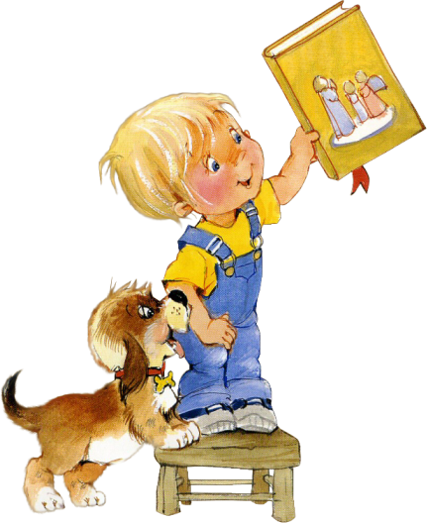

Раздел «Мелкая моторика»
- приемы массажа для развития мелкой моторики
игры для развития мелкой моторики
пальчиковые игры
стихи и потешки для развития мелкой моторики
Движения организма и речевая моторика имеют единые механизмы, поэтому развитие тонкой моторики рук напрямую влияет на развитие речи. Именно поэтому пальчиковая гимнастика должна занять прочное место в ваших занятиях с ребенком.
У детей с задержкой речевого развития наблюдается плохая координация мелкой моторики пальцев рук. И как следствие - может развиться дисграфия (нарушение письма). Развитие движения пальцев как бы подготовит платформу для дальнейшего развития речи. Начать тренировать пальчики ребенка вы можете уже в течение первых пяти месяцев.

Пассивная гимнастика (массаж)
Лучше, если технику массажа вам покажет опытный массажист, однако самые простые приемы Вы можете освоить сами.
Массаж выполняется одной рукой, другая рука придерживает массируемую конечность. Продолжительность массажа 3-5 минут; проводится несколько раз в день.
Массаж включает в себя следующие типы движений:
- поглаживание: совершается в разных направлениях.
- растирание: отличается от поглаживания большей силой давления (рука не скользит по коже, а сдвигает ее).
- вибрация: нанесение частых ударов кончиками полусогнутых пальцев (можно использовать вибромассажер)
- массаж с помощью специального мячика: мячиком нужно совершать движения по спирали от центра ладони к кончикам пальцев; практический совет: мячик должен быть твердым, то есть не должен легко деформироваться (тогда воздействие будет максимальным).
- сгибание-разгибание пальцев: пальцы изначально сжаты в кулак; каждый палец по-очереди разгибается и массируется со стороны ладони круговыми движениями от основания к кончику.
Активная гимнастика (игры)
Игры для детей от одного года и до школы:
- сильные ладошки
Ребенок сжимает резиновые игрушки (самое лучшее - резиновый ежик, так как иголки воздействуют как массажер).
- мозаика
Сначала нужно выкладывать простые фигуры (дорожки, цветочки, квадратики), а затем переходить к более сложным (домики, машинки, елочки).
- конструктор
Величина деталей и «сложность конструкции» зависят от возраста малыша: начинать нужно с самых крупных деталей и с самых простых конструкций (например, с построения башенки).
- бусины
Величина бусин также зависит от возраста ребенка. Сначала вместо бусин можно использовать шарики от пирамидок с круглыми деталями и нанизывать их на толстый шнурок; затем детали нужно постепенно «измельчать».
- шнуровки
Так как шнуровки бывают разнообразные по «содержанию», имеет смысл обыграть процесс «шнурования»: например попросите ребенка сшить платье для мамы (шнуровка-пуговица) или зашнуровать ботинок (шнуровка-ботинок).
- волшебный поднос
На поднос тонким слоем насыпают манку и проводят пальчиком ребенка по крупе. Затем ребенку показывают, как рисовать различные фигуры. В возрасте 2 - 3 лет можно рисовать цифры и буквы.
- разноцветные прищепки
Суть игры состоит в том, чтобы научить ребенка самостоятельно прищеплять прищепки. Чтобы игра была интересной для ребенка, можно прикреплять прищепки по тематике (то есть лучики к Солнцу, иголки к ежику, дождик к тучке, травку к земле и тому подобное; для этого вам нужно, соответственно, сделать заготовки к Солнцу, ежику и так далее).
- золушка
Нужно смешать белую и красную фасоль и попросить ребенка разобрать ее по цвету.
- забавные картинки
По листу картона равномерно распределите пластилин и покажите ребенку, как с помощью горошин выкладывать рисунки.
- счетные палочки
Покажите ребенку, как с помощью счетных палочек выкладывать различные фигурки. Желательно, чтобы счетные палочки были не гладкие, а ребристые (это служит дополнительным массажем для пальчиков).
- маленький скульптор
Лепка из теста (рецепт теста: 1 стакан муки, 1\2 стакана соли, немного воды). Преимущество лепки из теста перед лепкой из пластилина заключается в том, что «скульптуры» впоследствии можно использовать в качестве игрушек.
- застегни пуговку
Вам понадобятся два кусочка плотной ткани. На один из них нашейте три пуговицы разного диаметра. Во втором прорежьте соответствующие петли. Сначала покажите малышу, как надо застегивать пуговки, комментируя следующим образом: «Большую пуговицу мы застегиваем в большую петельку, среднюю пуговку - в среднюю петельку, а маленькую в маленькую». Затем возьмите руки малыша в свои и повторите упражнение. И только после этого предложите малышу самостоятельно попробовать застегнуть пуговицы. Не настаивайте, если малыш не захочет или у него не будет получаться. Это очень сложное упражнение и для его успешного выполнения требуется тренировка.
- трафареты.
Начинать рекомендуется с трафаретов для внутренней обводки (так как ребенку легче обводить внутри, чем снаружи) и с самых простых форм (например, круг или квадрат). Практический совет: вы можете приобрести готовые трафареты, но лучше изготовить их самим. Дело в том, что большинство стандартных трафаретов имеют маленькую толщину, и ребенку не удобно их обводить, так как карандаш все время соскальзывает. Поэтому трафареты должны быть достаточно "пухлыми". Хороший выход - вырезать их из куска линолеума.

Пальчиковые игры
Суть занятия состоит в том, чтобы научить ребенка с помощью пальцев изображать какие-то предметы или живых существ. При этом все движения пальцев должны объясняться малышу. Это поможет ребенку разобраться с такими понятиями, как «сверху, снизу, правый, левый» и так далее. После того, как ребенок научится сам выполнять упражнения, можно попытаться разыграть сценки или небольшие сказки, распределив роли между собой и ребенком (например, встреча ёжика и зайчика в лесу). Вот несколько примеров таких упражнений:
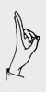 | зайчик:  указательный и средний пальцы выпрямлены, остальные сжаты в кулак

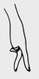 | человечек:  бегаем указательным и средним пальцами по столу

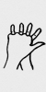 | ёжик:  руки сцепить в замок, пальцы одной руки и большой палец другой руки выпрямить

кошка:
соединить средний и безымянный пальцы с большим, указательный и мизинец поднять вверх

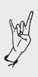 | коза рогатая:  указательный и мизинец выпрямлены, большой палец - на согнутых безымянном и среднем

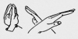 | бабочка:  руки скрестить в запястьях и прижать ладони тыльными сторонами друг к другу, пальцы прямые, ладони с прямыми пальцами совершают легкие движения в запястьях - «бабочка летит»

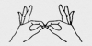 | очки:  пальцы правой и левой руки сложить колечками, поднести их к глазам

Кроме этих примеров, вы сами можете придумать множество интересных и занимательных упражнений.

Раздел «Речевая гимнастика»
упражнения для развития речевого дыхания
речевая гимнастика «утро с котиком мурзиком»
комплекс упражнений для верхних дыхательных путей

Для того чтобы звукопроизношение было чистым, нужны сильные, упругие и подвижные органы речи - язык, губы, мягкое небо. Так как все речевые органы состоят из мышц, то, следовательно, они поддаются тренировке.
Гимнастика, направленная на развитие органов речи, называется артикуляционной. Такая гимнастика помогает укрепить речевые мышцы и подготавливает базу для чистого звукопроизношения.
Важно помнить, что артикуляционная гимнастика является лишь подготовительным этапом в постановке и автоматизации звуков. Непосредственно постановкой звуков должен заниматься только логопед!
Большая опасность заключается в том, что многие родители считают, что могут развить у ребенка правильное произношение путем повторения различных скороговорок.
Но необходимо помнить о том, что сначала ребенок должен научиться произносить изолированные звуки, и лишь потом закреплять их в словах.
Залогом четкого произношения звуков и ясной дикции является хорошо поставленное речевое дыхание.

Упражнения для речевого дыхания
- футбол
Скатать ватный шарик и поставить два кубика в качестве ворот. Ребенок должен, дуя на шарик, загнать его в ворота.
- ветряная мельница
Ребенок дует на лопасти игрушки-вертушки или мельницы из песочного набора.
- снегопад
Сделать снежинки из ваты (рыхлые комочки). Объяснить ребенку, что такое снегопад и предложить ребенку сдувать "снежинки" с ладони.
- листопад
Вырезать из цветной бумаги различные осенние листья и объяснить ребенку, что такое листопад. Предложить ребенку подуть на листья, так, чтобы они полетели. Попутно можно рассказать, какие листочки с какого дерева упали.
- бабочка
Вырезать из бумаги бабочек и подвесить их на нитках. Предложить ребенку подуть на бабочку так, чтобы она полетела (при этом следить, чтобы ребенок сделал длительный плавный выдох).
- кораблик
Дуть плавно и длительно на бумажный кораблик.
- одуванчик
Предложите ребенку подуть на отцветший одуванчик (следите за правильностью выдоха).
- шторм в стакане
Предложите ребенку подуть через соломинку в стакан с водой (нужно следить, чтобы щеки не надувались, а губы были неподвижными).
Техника выполнения упражнений:
- воздух набирать через нос
- плечи не поднимать
- выдох должен быть длительным и плавным
- необходимо следить, за тем, чтобы не надувались щеки (для начала их можно придерживать руками)
- нельзя много раз подряд повторять упражнения, так как это может привести к головокружению

Утро с котиком Мурзиком
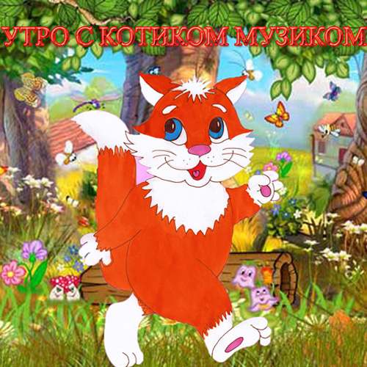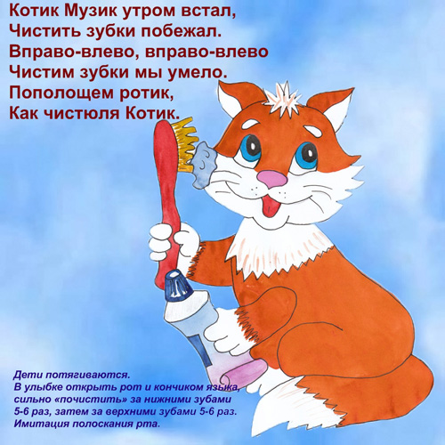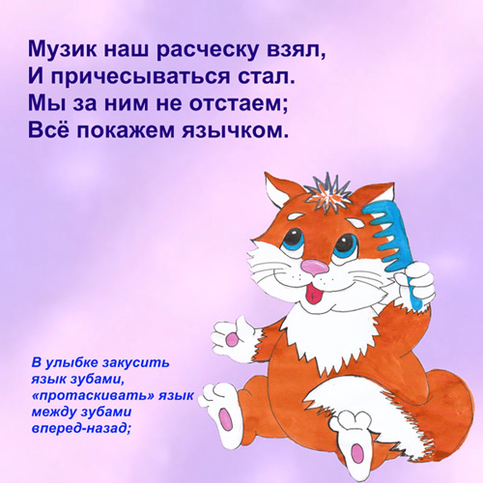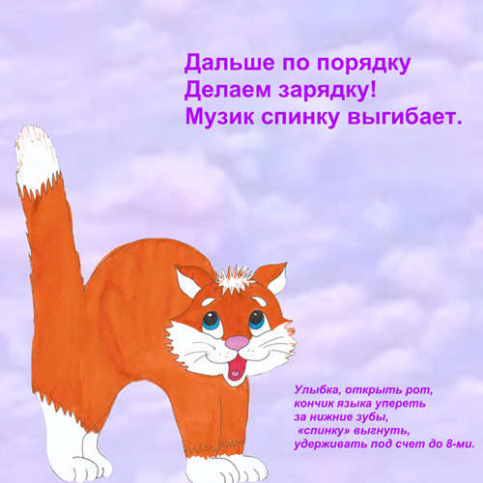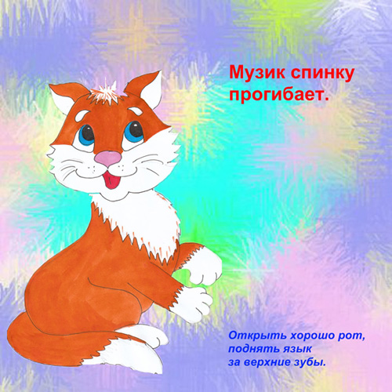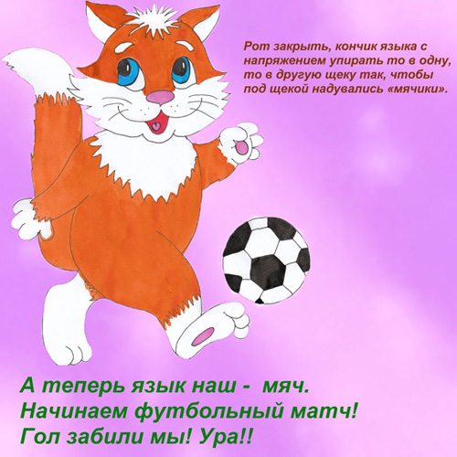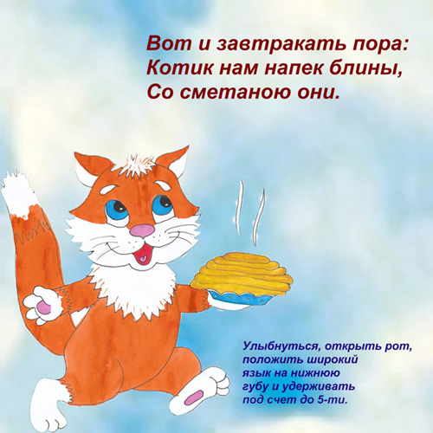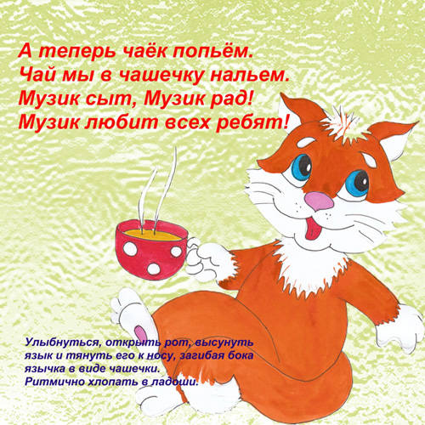

Упражнения для верхних дыхательных путей
Весёлое лесное путешествие

Паровоз привез нас в лес.
Чух-чух-чух! Чух-чух-чух!
(ходьба с согнутыми в локтях руками)
Там полным-полно чудес.
(удивленно произносить «м-м-м» на выдохе,
одновременно постукивая пальцами по крыльям носа)

Вот идет сердитый еж:  П-ф-ф-ф, п-ф-ф-ф, п-ф-ф-ф!  (низко наклониться, обхватив руками грудь –  свернувшийся в клубок ежик)  Где же носик? Не поймешь.  Ф-ф-р! Ф-ф-р! Ф-ф-р! | 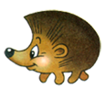

Вот веселая пчела детям меда принесла.
З-з-з! З-з-з!
Села нам на локоток,
З-з-з! З-з-з!
Полетела на носок.
З-з-з! З-з-з!
(звук и взгляд направлять по тексту)

Пчёлку ослик испугал:  Й-а-а! Й-а-а! Й-а-а!  На весь лес он закричал:  Й-а-а! Й-а-а! Й-а-а!  (укрепление связок гортани, профилактика храпа) | 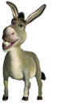

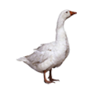 | Гуси по небу летят,  Гуси ослику гудят:  Г-у-у! Г-у-у! Г-у-у! Г-у-у!  Г-у-у! Г-у-у! Г-у-у! Г-у-у!  (медленная ходьба, руки-крылья  поднимать на вдохе, опускать со звуком)

Устали? Нужно отдыхать,
Сесть и сладко позевать.
(дети садятся на ковер и несколько раз зевают,
стимулируя тем самым гортанно-глоточный аппарат
и деятельность головного мозга)

Раздел «Слуховое внимание»
Умение сосредотачиваться на звуке - слуховое внимание - очень важная особенность человека, без которой невозможно слушать и понимать речь.
Также важно различать и анализировать звуки. Это умение называется фонематическим слухом. Маленький ребенок не умеет сравнивать звуки, но его можно этому научить. Цель упражнений на развитие фонематического слуха - научить ребенка слушать и слышать.

Развитие слухового внимания
- отгадай, что звучит
Нужно показать малышу, какие звуки издают различные предметы (как шуршит бумага, как звенит бубен, какой звук издает барабан, как звучит погремушка). Затем нужно воспроизводить звуки так, чтобы ребенок не видел сам предмет. А ребенок должен постараться угадать, какой предмет издает такой звук.
- солнце или дождик
Взрослый говорит ребенку, что они сейчас пойдут на прогулку. Погода хорошая и светит Солнышко (при этом взрослый звенит бубном). Затем взрослый говорит, что пошел дождь (при этом он ударяет в бубен и просит ребенка подбежать к нему - спрятаться от дождя). Взрослый объясняет малышу, что тот должен внимательно слушать бубен и в соответствии с его звуками «гулять» или «прятаться».
- разговор шепотом
Суть заключается в том, чтобы ребенок, находясь от вас на расстоянии 2 - 3 метров, услышал и понял то, что вы произносите шепотом (например, можно попросить малыша принести игрушку). При этом важно следить, чтобы слова произносились четко.
- посмотрим, кто говорит
Подготовьте для занятия изображения животных и покажите ребенку, кто из них «как говорит». Затем изобразите «голос» одного из животных, не указывая на картинку. Пусть ребенок угадает, какое животное так «говорит».
- слышим звон и знаем, где он
Попросите ребенка закрыть глаза и позвоните в колокольчик. Ребенок должен повернуться лицом к тому месту, откуда слышен звук и, не открывая глаз, рукой показать направление.

Развитие фонематического слуха
- подскажи словечко
Прочитайте ребенку хорошо знакомое ему стихотворение (например: «Спать пора, уснул бычок…», «Уронили мишку на пол…», «Наша Таня громко плачет...»). При этом не произносите последние слова в строчках. Предложите ребенку самому сказать недостающие слова.
- маленький учитель
Скажите ребенку, что его любимая игрушка хочет научиться правильно говорить. Попросите ребенка «объяснить» игрушке, как называется тот или иной предмет. При этом следите, чтобы малыш правильно и четко произносил слова.

